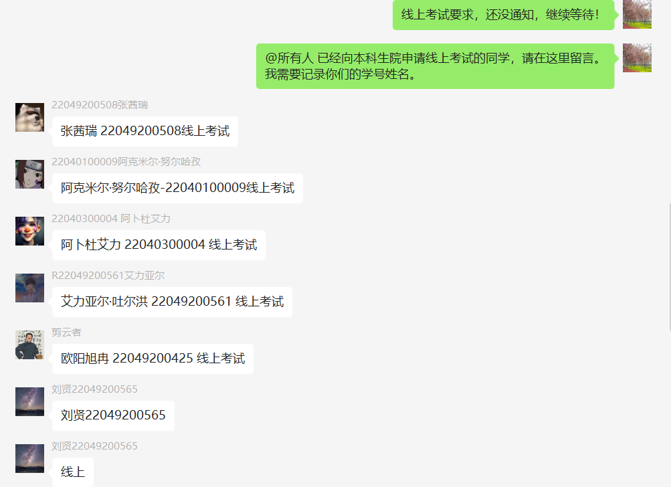

马建龙22049200563

拉巴次仁22049200555